BÀI TẬP GIT 2
Giải thích và cho ví dụ minh họa các câu sau
- Phân biệt các cấp độ reset
- Phân biệt Merge và rebase
- Phân biệt pull và fetch
- Cherry pick dùng để làm gì? Cách dùng như thế nào?
- Hướng dẫn sử dụng stash
- Git tag dung để làm gì? Cách dùng như thế nào?
- Phân biệt revert với reset
  - Revert: Tạo một commit mới để đảo ngược (undo) thay đổi của một commit trước đó. Git sẽ tạo ra một commit mới với các thay đổi ngược lại so với commit mà bạn chỉ định. Điều này có nghĩa là lịch sử commit của bạn sẽ không bị thay đổi, mà chỉ có một commit mới được thêm vào để "hủy" commit cũ. 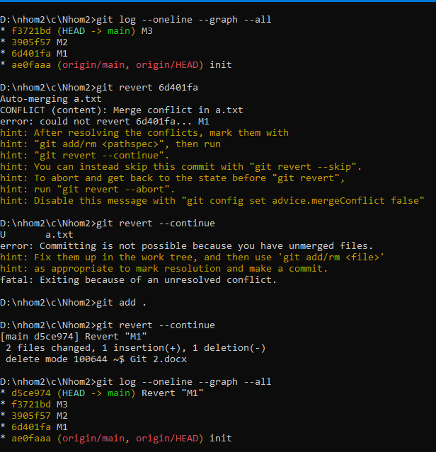
  - Reset: Quay lại một trạng thái commit trước đó, có thể làm thay đổi lịch sử commit
    - --soft: Di chuyển HEAD về commit chỉ định, nhưng giữ lại thay đổi trong staging area (index).
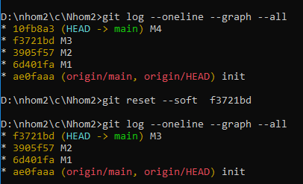
    - –mixed: Di chuyển HEAD về commit chỉ định và hủy bỏ các thay đổi trong staging area (chưa commit), nhưng giữ lại chúng trong working directory.
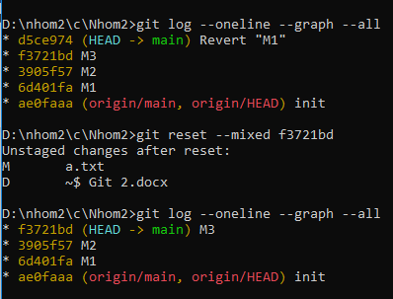
    - –hard: Di chuyển HEAD về commit chỉ định và hủy bỏ tất cả các thay đổi trong cả staging area và working directory (chỉnh sửa sẽ bị mất). 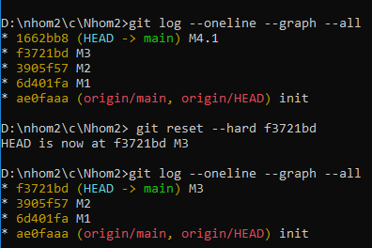

- Hướng dẫn sử dụng git diff
Git diff giúp bạn xem sự khác biệt giữa các trạng thái khác nhau của các tệp trong dự án Git. Bạn có thể so sánh các thay đổi giữa:
  - Working Directory và Staging Area
git diff
  - Staging Area và Commit
git diff --cached
  - Các Commit khác nhau
git diff <commit_id_1> <commit_id_2>
